附件2:

阅读不打烊，全民战疫情

这注定是一个令人难忘的春节
疫情
蔓延全国
牵动14亿人的心
在这场抗“疫”攻坚战里
我们坚决响应战”疫“的号召
势将”宅道“进行到底

但也深刻体会到了
自家狗子想去遛遛的心情
但是，要忍住！

在这万众一心
全民抗“疫”的特殊时期
为与你一起共享这段
特殊“宅“时光
图书馆闭馆不闭网
阅读不打烊
联合超星精心策划推出

全民战“疫”
系列活动

参与方式

登陆超星学习通，输入商务职院邀请码：hnsw
全部活动一览无余
或者扫描各活动下方二维码即可参与
未安装学习通的读者可以扫描下方二维码下载

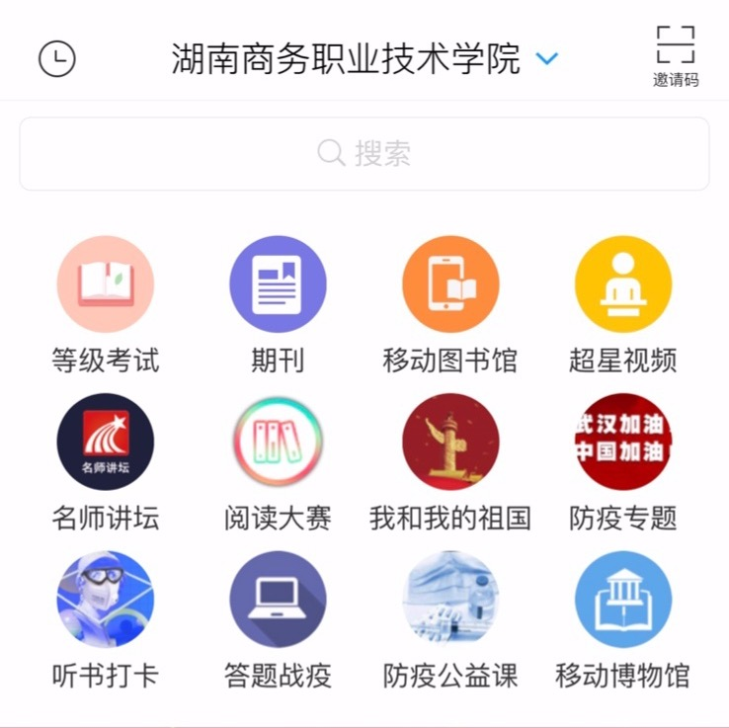

这有打卡达人的狂欢：
活动
1

品读经典，全民战“疫”，听书打卡

也有尽显身手的战”疫”答题
活动2
答题战疫——病毒科普知识竞赛比身手

如果这些还不够
还能带你博览古今
走遍各大博物馆
活动3

移动博物馆——博物馆在家逛文物活起来

微信链接
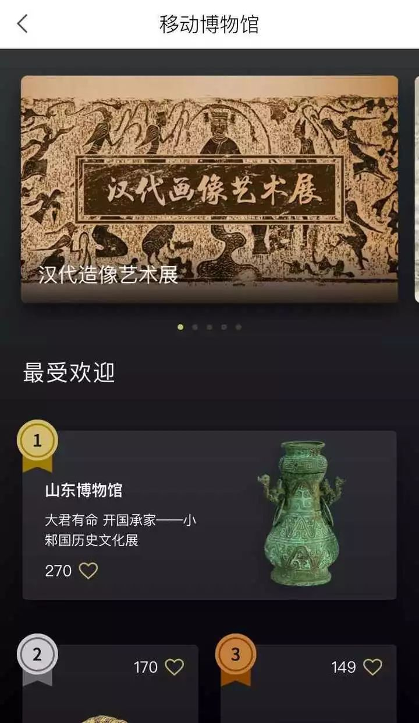

虽不能在抗“疫”一线献力
但也能从自身做起
加强疫情防范学习
绝不拖一丝后腿！
活动4

防疫专题——新型冠状病毒知识全知道

扫码即可参与

活动5
防疫公益课——新型冠状病毒安全课
专题形式
课程形式
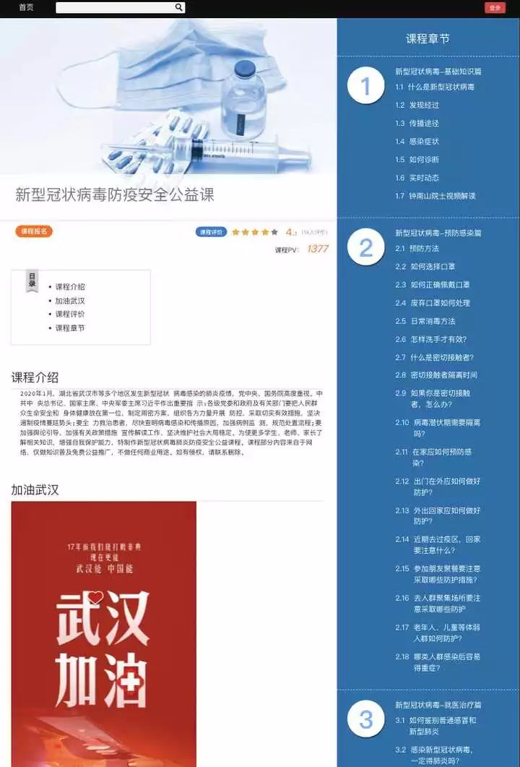

更多精彩尽在超星学习通
商务职院移动图书馆
等你哦！

他们在一线为我们保驾护航
图书馆在这里点亮你我的“宅道”时光！

抗击疫情
我们在行动！
武汉，加油！
中国，加油！

